Adaptacja piwnicy do celów mieszkalnych - podpowiadamy na co zwrócić uwagę
Adaptacja piwnicy do celów mieszkalnych - na co zwrócić uwagę, co jest ważne w tym przedsięwzięciu? Podpowiadamy w artykule, zapraszamy do lektury.

Piwnica jako salon?
W polskich domach zazwyczaj piwnica jest obowiązkową przestrzenią, którą planujemy już na etapie budowy domu. W piwnicy przechowujemy wszelkie sprzęty, których nie używamy na codzień takie jak sprzęty ogrodowe czy sportowe, wszelkiego rodzaju maszyny lub wyposażenie domu, narzędzia lub odzież sezonową. Piwnica zatem służy nam głównie do magazynowania. Niemniej jednak adaptacja piwnicy do celów mieszkalnych jest coraz bardziej popularna w naszym kraju. Świetnie sprawdza się w przypadku domów parterowych. Co ciekawe z piwnicy można nie tylko stworzyć osobne salon, sypialnie na przykład gościnną czy pokój zabaw dla dzieci, może także stanowić osobne mieszkanie. Jednak aby dokonać takich szczególnych zmian w naszym domu należy spełnić kilka ważnych wymogów prawnych.

Adaptacja piwnicy do celów mieszkalnych

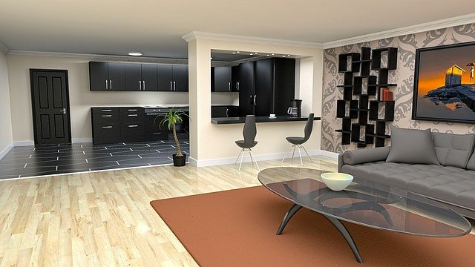
W przypadku adaptacji piwnicy do celów mieszkalnych bardzo ważna jest wysokość pomieszczenia i poziom podłogi. Wnętrze piwnicy musi mieć przynajmniej 2 i pół metra wysokości. już na etapie planowania adaptacji piwnicy musisz wiedzieć z czego zostały wykonane fundamenty budowli Jaka jest głębokość posadowienia budynku oraz Jaki jest poziom wód gruntowych Warto także zmierzyć wilgotność ścian która w przypadku ścian murowanych nie może być wyższe niż 5% powyżej 12% potrzebne jest ci specjalistyczna pomoc. Warto również zwrócić uwagę na fakt, iż pomieszczenia mieszkalne muszą być wyposażone w okna!

